Город Ялуторовск
муниципальное автономное учреждение дошкольного образования
города Ялуторовска «Детский сад №5»

Направление: «Мир увлечений»
Исследовательский проект
Я И МОИ АВТОМОБИЛИ

Автор: Фаградян Рафик,
воспитанник подготовительной группы
«Дюймовочка» МАУДО «Детский сад №5»
Руководители:
Новопашина Марина Станиславовна,
Воспитатель МАУДО «Детский сад №5»,

2020 – 2021 учебный год.

АННОТАЦИЯ

Тема моего исследовательского проекта «Я и мои автомобили» выбрана не случайно, автомобили - это самое моё любимое увлечение. Ещё когда мне было 3 года мы с родителями ездили на море, по дороге я с большим интересом наблюдал за машинами, которые проезжали мимо нас, а в небе я увидел огромный полицейский вертолет и с этого времени я с большим интересом отношусь к транспорту, а особенно к автомобилям. Мне очень нравится играть с машинками, строить их из конструктора, и я с легкостью управляю электро- автомобилем. У меня очень большая коллекция автомобилей, в моей коллекции есть и другие виды транспорта. Зная о моем увлечение, родственники дарят мне новые модели автомобилей, на различные праздники и просто так. Они стараются подарить мне ту модель автомобиля, которой нет ещё в моей коллекции.
Я знаю, что автомобили имеют огромное значение для человека. В современном мире сам человек уже не справляется с ритмом высоких скоростей. Поэтому в повседневной жизни автомобили играют важную роль. Автомобиль – это средство передвижения, и даже если у тебя нет собственного автомобиля, всегда можно воспользоваться услугами такси.

2
ОГЛАВЛЕНИЕ
Содержание Страница
1. Аннотация 2
2. Актуальность, цель, задачи 4
3. Содержание проекта 4 - 9
4. Заключение. 10
5. Список использованных источников 11

3
Тема проектной работы:«Я и мои автомобили».
Вид проекта: исследовательский (информационный).
Участники проекта: дети подготовительной группы.
Длительность проекта: краткосрочный.

Актуальность.
Если представить на один день, что все автомобили исчезнут. Наконец наступит тишина, нет запаха выхлопных газов. Но так ли все будет хорошо? Как же тогда доставят продукты в магазин, как же люди будут добираться до работы, а дети в детский сад в школу. А если человек очень сильно заболеет и ему понадобиться срочная помощь? Автомобили помогают нам перевозить грузы, пассажиров, быстро оказать людям, попавшим в беду, помощь.
Моё увлечение – это автомобили. Мой интерес к автомобилям не случайный. Автомобиль занял особое место в жизни человека. Однажды мы с папой и дедом оказались на автостоянке у магазина в Тюмени, где можно было увидеть много разных автомобилей. Это было незабываемо! У меня была возможность наблюдать и исследовать автомобили, это меня очень увлекло. Там я понял, что все машины разные, они отличаются очень многим: фарами, колесами, дверями, формами, размером и т.д.
В моей коллекции очень много разных автомобилей. И все они не похожи друг на друга, хоть и называются одним словом – автомобили или автотранспорт.
На занятиях в группе мы знакомились с различными видами транспорта. Мы узнали, что транспорт бывает: наземный, воздушный, водный. Знакомились с различными видами транспорта. И когда я проанализировал свою коллекцию, я выяснил, что в моей коллекции есть воздушный транспорт, но его немного несколько моделей самолетов. А в основном моя коллекция состоит из наземного транспорта – автомобилей, также есть несколько моделей мотоциклов.
И мне стало интересно узнать, а какие же виды автомобилей есть в моей коллекции. Поиск ответа на этот вопрос и послужил началом моей проектной работы. Так и появился мой проект про меня и мои автомобили.
Передо мной возникла проблема: мне надо было исследовать свою коллекции и разобраться какие виды автомобилей есть в моей коллекции и узнать про их назначение
Цель: выяснить какие виды транспорта есть в моей коллекции.
Задачи:
- узнать о том, что такое автомобиль, для чего его создал человек;
- расширить представление о разных видах автомобилей;
- выяснить о назначении автомобилей;
- проанализировать свою коллекцию автомобилей;
- рассказать о своём исследовании и о своей коллекции автомобилей своим друзьям в группе.
Объект исследования: коллекция моих автомобилей.
Методы исследования: наблюдение, чтение книг об автомобилях, поиск и изучение найденной информации в интернете, исследование своей коллекции автомобилей.
Практическая значимость проекта: я расскажу ребята о своём увлечении автомобилями, мы узнаем о различных видах автомобилей, о том, какое назначение у них

4
Содержание проекта
- О том, как появилась у меня идея коллекционировать автомобили.
Осознанно коллекционировать и интересоваться автомобилями я стал уже в три года. Тогда, на день моего рождения, родители купили мне электро-автомобиль! Это было что-то! На тот момент у меня было уже много разных моделей автомобилей: механические, инерционные, с дистанционным управлением. И самым любимым моим развлечением – были игры с машинками. Но, а с трех лет я стал управлять своим электро-автомобилем и сейчас я водитель уже с 3-х летним стажем, можно сказать я опытный водитель.
О моем большом интересе к автомобилям знают все родственники и благодаря им моя
коллекция постоянно пополняется.
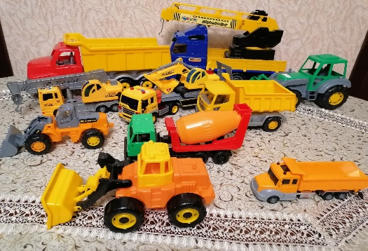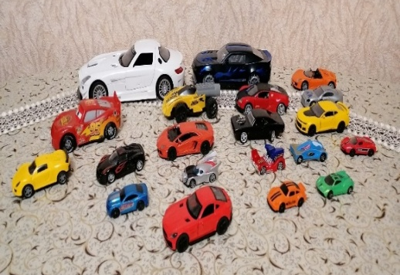
.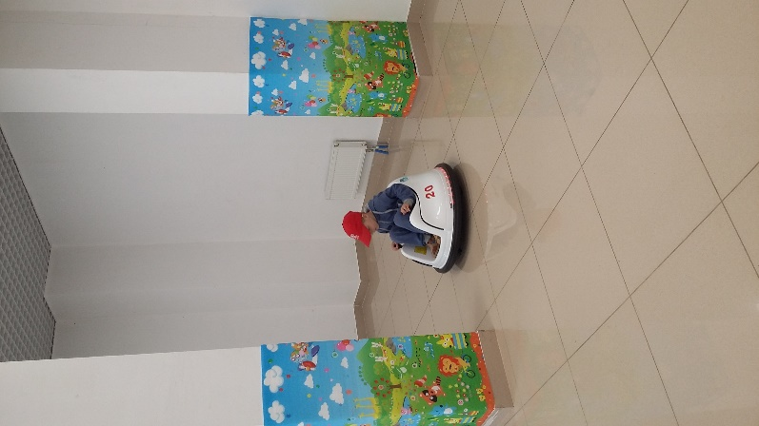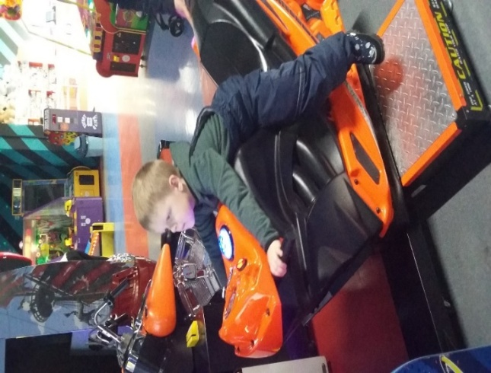

2.Что же такое автомобиль и для чего создал её человек.
Для того, чтобы узнать какие виды автомобилей есть в моей коллекции и найти ответы на вои вопросы:
Какие бывают автомобили?
Какие автомобили есть в моей коллекции?
Чем они отличаются и какое значение имеют для нас?
Ответы на эти вопросы я вместе со своей семьей стал искать ответы в различных источниках: детская энциклопедия, книги про автомобили, в интернете.

5
Из энциклопедии про автомобили я узнал, что слово автомобиль означает самодвижущийся экипаж. Автомобиль – это самоходное безрельсовое транспортное средство, предназначенное для передвижения по суше. Автомобиль – это уникальный механизм, созданный человеком для различных целей, а именно: как средство передвижения, для перевозки грузов и пассажиров для роскоши, развлечений и других целей. Изучая литературу про автомобили, а также информацию в интернете я очень много интересного узнал про автомобили.
Виды и назначение автомобилей.
По назначению автомобили подразделяют на грузовые, пассажирские, специальные. В моей коллекции есть все виды автомобилей.
Грузовые автомобили предназначены для перевозки грузов. Грузовой автомобиль (или грузовик) отличаются от легкового прежде всего кузовом. Если, легковые автомобили возят пассажиров, то грузовые - различные грузу. Грузовые автомобили делятся по типу кузова. Они бывают:
- бортовые, у такого автомобиля все борта открываются, он используется для перевозки людей, леса и товарных грузов;
- автомобиль-фургон, используется для перевозки мебели, хлеба, продуктов;
- автомобиль цистерна, используется для перевозки молока, бензина, строительных смесей и других жидкостей.
- автосамосвалы, их используют для перевозки строительных и сыпучих смесей
- тяжелые грузовики для дальних перевозок, в народе их называют «фура».

В моей коллекции есть практически все виды грузового транспорта.
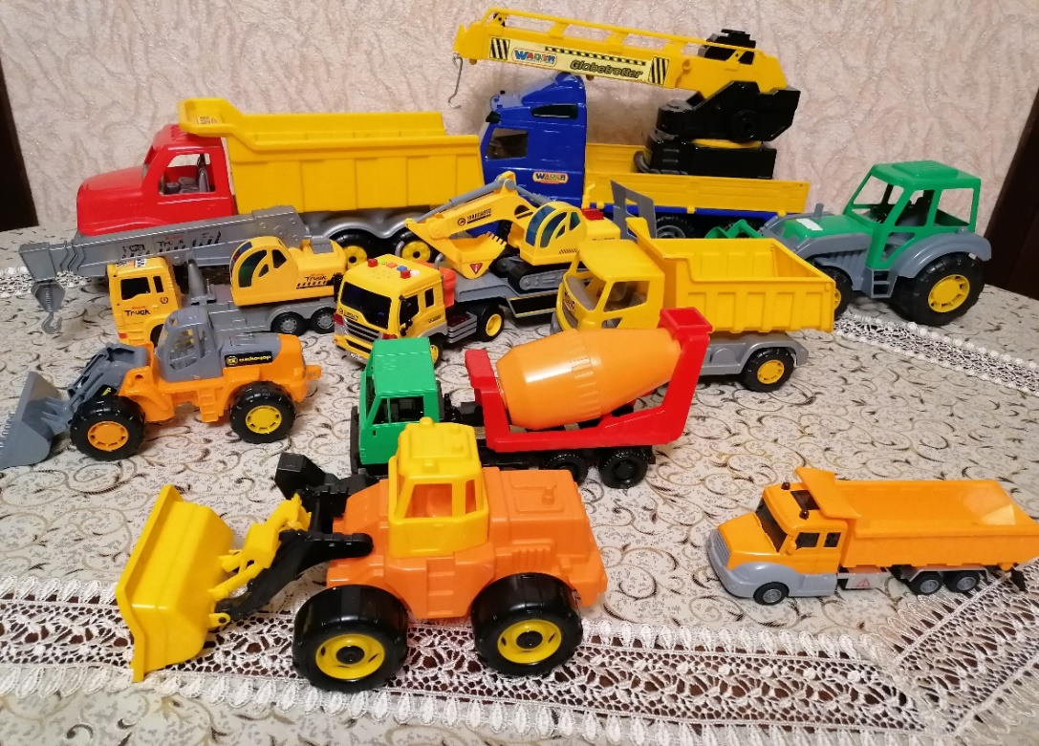

6

Пассажирские автомобили.
Пассажирские автомобили к ним относятся: легковые автомобили, микроавтобусы и автобусы. Эти автомобили, предназначенные для перевозки пассажиров и багажа.
И таких автомобилей в моей коллекции большое количество, разного цвета, моделей, марок.
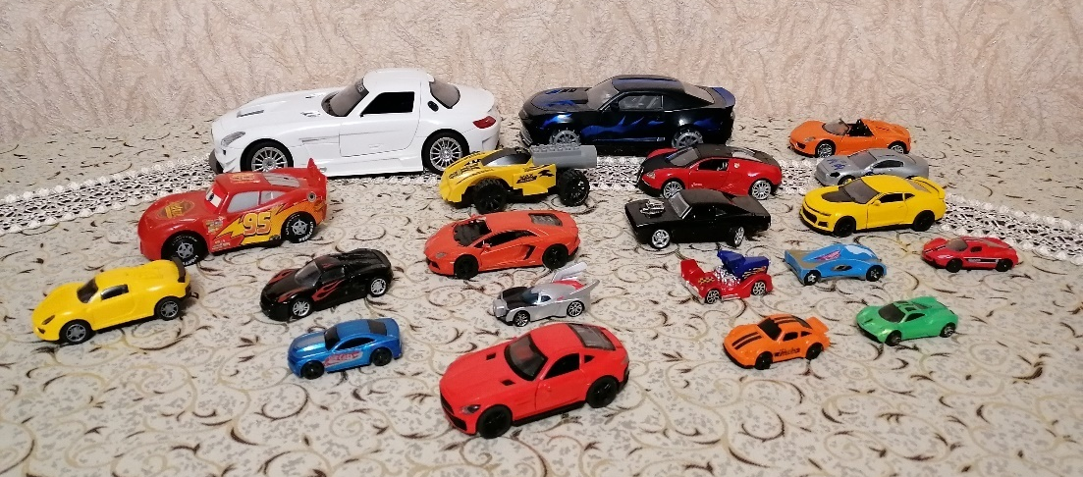
Специальный транспорт — это специальным образом оборудованные транспортные средства, предназначенные для решения конкретных задач. Специальный транспорт оказывает различные услуги населению и помогает нам. К ним относятся:
- Подъемные краны
- Бетономешалки
- Пожарные
- Боевые автомобили с бронированным корпусом и оснащенные вооружением
- Экскаваторы
- Мусоровозы
- Снегоуборочные
- Транспорт службы спасения.
- Скорая помощь
- Полицейский транспорт
Классическим примером специального транспорта является автомобиль, который используется в деятельности "силовых" структур государства: правоохранительных органов, служб разведки и контрразведки, служб спасения и прочих военизированных формирований.
Важно знать, что в любой трудной ситуации машины специального назначения придут к нам на помощь. Но для этого каждый из нас должен знать, как правильно вести себя в ситуации, когда случилась беда и очень быстро позвать на помощь. И когда машины специального назначения спешат к нам на помощь, им все уступают место. Ведь от них может зависеть жизнь человека.
Мы с ребятами в группе знаем, как вызвать помощь если заболел человек, если случился пожар или другая беда. Номера служб, которые примчаться на своих автомобилях к нам на помощь должны знать все обязательно.

7
В моей коллекции есть весь арсенал специальных автомобилей, которые если с человеком случилась беда, примчаться на помощь.
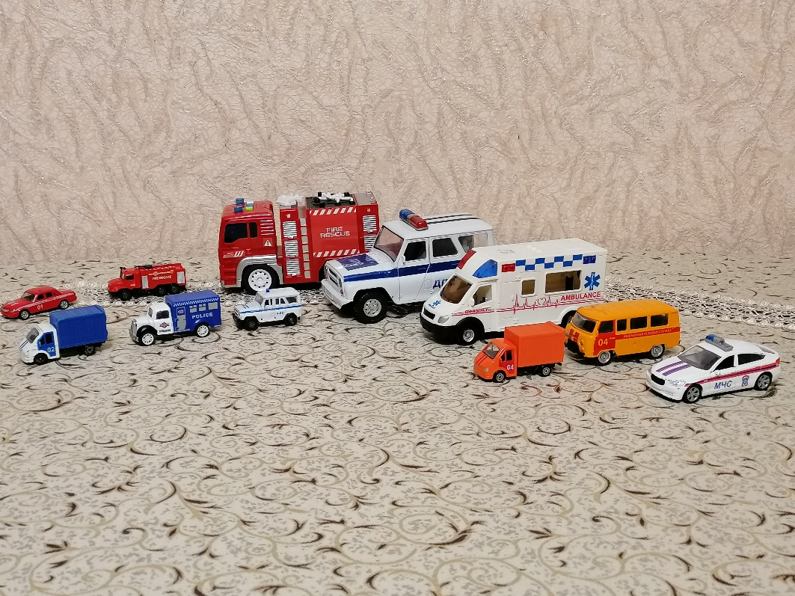
Также в моей коллекции автомобилей есть военная техника, эти автомобили тоже относятся к специальным видам автомобилей. И ими мы можем любоваться на парадах.
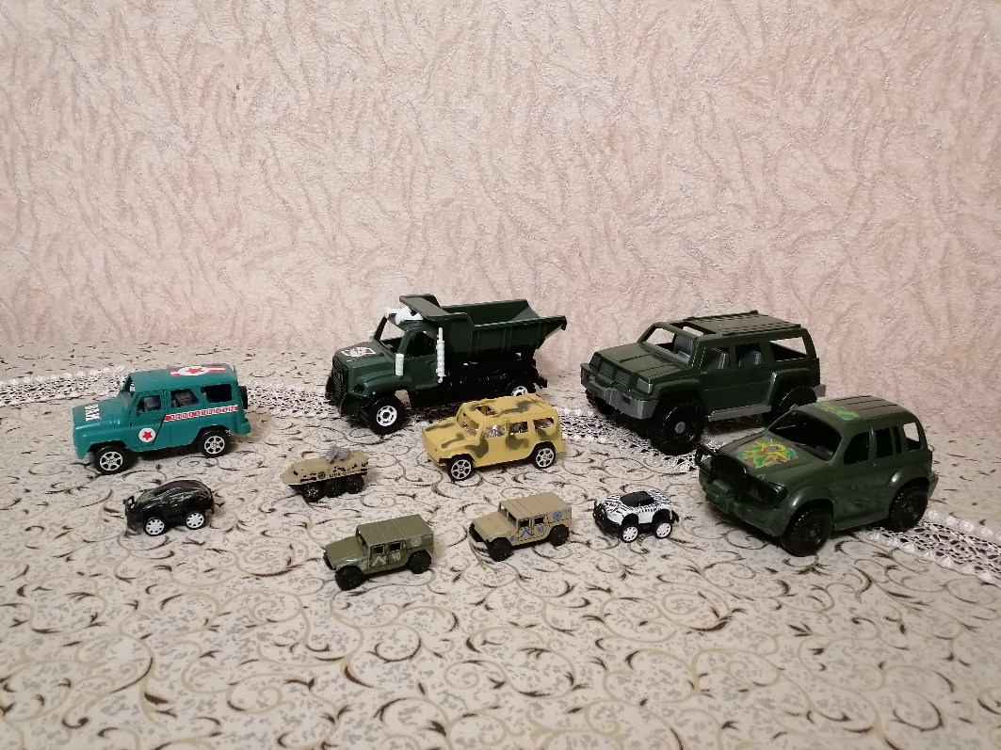
Также в моей коллекции есть автомобили, которые оказывают различные услуги населению.
8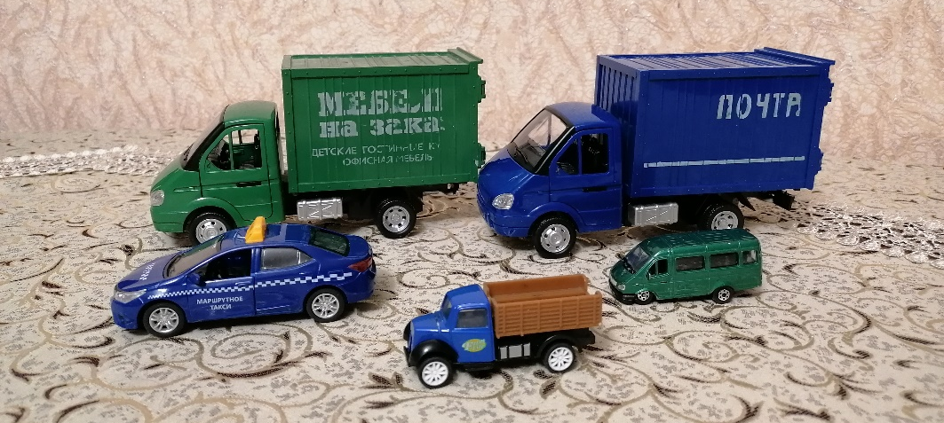
Гоночные автомобили -это категория технических видов спорта, в которых участники соревнуются между собой за рулём автомобилей (прототип, легковой автомобиль, грузовик, внедорожник и так далее).
Своей коллекцией автомобилей я очень дорожу. Я думаю, что теперь моя коллекция будет пополняться и другими видами транспорта. Я даже свое свободное время люблю проводить, управляя различными видами транспорта. И вот так я провожу своё свободное время:
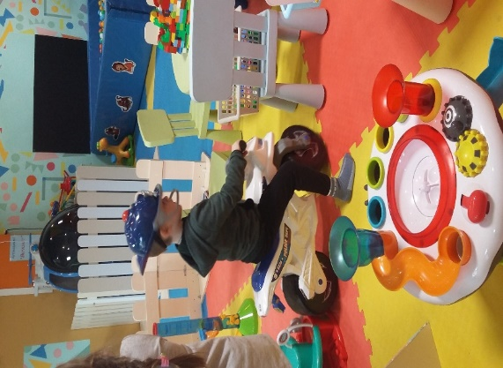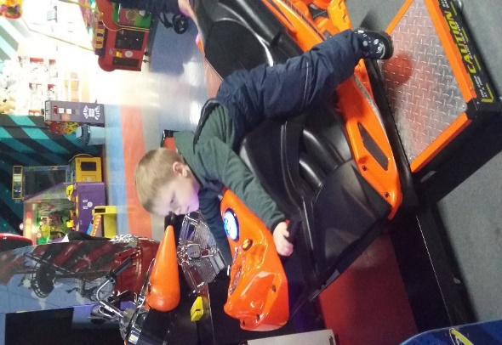
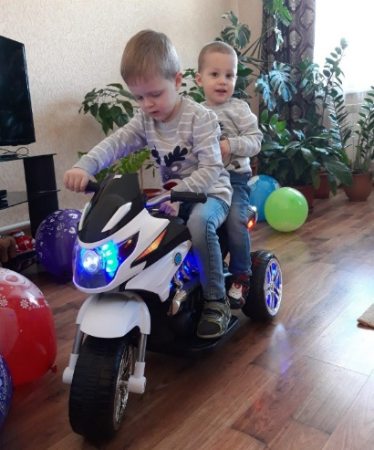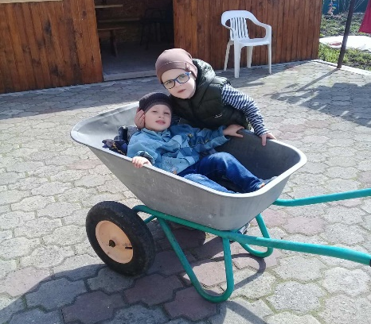
Заключение.
О своем увлечении автомобилями я рассказал своим друзьям в группе и показал какая коллекция автомобилей есть у меня. А также, ребятам моей группы, я рассказал о том, какие виды автомобилей есть в моей коллекции и что у каждого вида автомобилей есть свое предназначение. И вместе с ребятами мы подготовили презентацию проекта.
Работая над проектом, я узнал о видах автомобилей, о том, что каждый автомобиль имеет своё назначение. Я теперь могу не только показывать свою коллекцию, но и рассказывать о том, какие автомобили есть в моей коллекции и какое значение они имеют для нас. Автомобили бывают разные и они имеют огромное значение для человека, в современном мире люди не смогут отказаться от них, ведь они делают нашу жизнь намного удобнее. Иногда даже спасение жизни человека зависит от автомобиля. Моё увлечение автомобилями имеет и для меня огромное значение. Я пока не знаю кем я стану в будущем, но я точно знаю, что я буду управлять автомобилем. Меня, конечно, привлекают автомобили специального назначения, возможно именно таким автомобилем я и буду управлять в будущем.

10

СПИСОК ЛИТЕРАТУРЫ
1.А.И. Сафонова. Твой друг автомобиль: Книжка-картинка. Л.: Дет. Лит. 1983. – 47 с.
2. Детская энциклопедия.
3. Зигуненко С.Н. 1000 удивительных рассказов о машинах. М.: ООО «Изд-во Астрель», 202. – 287 с.
4. Пиль А. Автомобили/ перевод с немец. М.:ООО «Изд-во Астрель», 2020.-40с.
5. Интернет сайты.

11

